1

合同
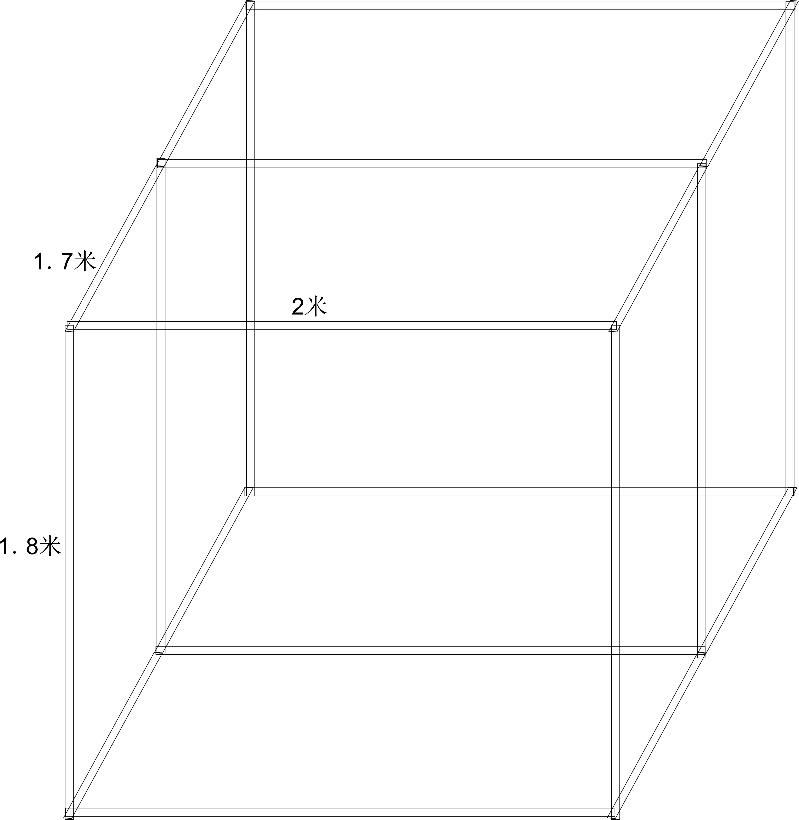

发票

2

合同

发票

